William BOILEAU  Christophe DECIS  Alexandre FILIPIAK  Thomas FOREY | COURS DE COO  ESSI 2002

Modélisation d’une station de péage

Index :

I. Cahier des charges
1.Description générale ……….………………………………………...………….……..…..4
I.1.1 Les bornes ………………………………………………………………...………………....4
I.1.2 Le bureau de supervision ……………..……………………………...……………4
I.1.3 Les voies ………………………………………………………………...…………..4
I.1.4 Les moyens de paiement offerts par la compagnie …….……...……………..……5
2. Condition de passage à la borne de péage ……….……………..…………..………6
I.2.1 Passage d’une voie manuelle ………………..…………..……………………….6

I.2.2 Passage d’une voie automatique …………………………………..………..………7
I.2.3 Passage d’une voie express ..………………………………..………………………8
I.2.4 Précisions liées à une borne manuelle, automatique ou express : ….……………..8
3. Gestion des données bancaires ……….……..…………...………….…….……………9
4. Gestion des statistiques …………………………...………………….……….9
5. Gestion des voies et du flux ……………………………………….………………….9
6. Gestion de la liste noire …………………………………..…...……………………...….……10

II Définition du produit

1. la gestion des flux

II.1.1 Cas d’utilisation ……………………………………………...……….…11
II.1.2 Diagramme d’activité ……………………………………………………...……….…12
II.1.3 Scénarios ……………………………………………………….…...……….…12
II.1.4 Diagramme de séquence …………………………………………..……...……….…13
2. La gestion de la liste noire

II.2.1 Cas d’utilisation ……………………………………………...……….…14
II.2.2 Diagramme d’activité ……………………………………………………...……….…14
II.2.3 Scénarios ……………………………………………………….…...……….…14
II.2.4 Diagramme de séquence …………………………………………..……...……….…15
3. l. La gestion des statistiques

II.3.1 Cas d’utilisation ……………………………………………...……….…16
II.3.2 Diagramme d’activité ……………………………………………………...……….…17
II.3.3 Scénarios ……………………………………………………….…...……….…17
II.3.4 Diagramme de séquence …………………………………………..……...……….…18
4. La gestion de la comptabilité

II.4.1 Cas d’utilisation ……………………………………………...……….…18
II.4.2 Diagramme d’activité ……………………………………………………...……….…19
II.4.3 Scénarios ……………………………………………………….…...……….…19
II.4.4 Diagramme de séquence …………………………………………..……...……….…20

5. Le passage d’un véhicule

II.5.1 Cas d’utilisation ……………………………………………...……….…21
II.5.2 Diagramme d’activité ……………………………………………………...……….…22
II.5.3 Scénarios ……………………………………………………….…...……….…22
II.5.4 Diagramme de séquence …………………………………………..……...……….…27

III Analyse et conception
1. Diagrammes de classe
III.1.1. Vue d’ensemble …………………………………………..……...……….…31
III.1.2. Vue générale …………………………………………..……...……….…31
III.1.3. Vue détaillée sur les transactions …………………………………………..……...32
III.1.4. Vue détaillée sur les paiements ………………………………………..……...…32
III.1.5. Vue détaillée pour la gestion des données ………………………………..……...…33
III.1.6. Vue détaillée sur les voies …………………………………………..……...……….33
III.1.7. Vue détaillée de la borne …………………………………………..……...……….…34
III.1.8. Vue détaillée du centre de supervision …………………………………………..…34

2. Diagrammes d’état
III.2.1. La voie …………………………………………..……...……….…35
III.2.2. Les feux bicolores …………………………………………..……...……….…36
III.2.3. Les feux tricolores …………………………………………..……...……….…36

III.2.4. L’IHM …………………………………………..……...……….…36
III.2.5. La barrière aval …………………………………………..……...……….…37
III.2.6. La boucle magnétique …………………………………………..……...……….…37

IV Conclusion ..…………………….………………………………………..….38

V Annexe
A. Glossaire …..……………………….………………………………………..….39

- Cahier des charges

- Description générale :

Le but du projet est de modéliser une station d’autoroute à sens unique capable de faire payer chaque automobiliste en le retardant le moins possible, tout en évitant les éventuelles infractions.
La station appartient à une compagnie d’autoroute, qui possède un centre d’administration quelque part (probablement très loin de la station). La station est composée d’un centre de supervision et de plusieurs voies de péage, comportant chacune une borne de paiement.

1.1. Les bornes :

Il y aura trois bornes différentes :
- Une borne manuelle, qui comportera un opérateur humain, permettant de payer et de régler les éventuels problèmes de paiement et autre ( le conducteur n’a pas de quoi payer, besoin d’un renseignement, d’un dépannage mécanique ou médical …).
- Une borne automatique, où l’on pourra payer par carte bleue, en liquide ou par carte d’abonné. Ce dispositif devra être capable de détecter tout moyen de paiement falsifié.
- Une borne express, réservée aux abonnés équipés d’un badge détectable par un dispositif matériel.

Nous gèrerons un ensemble d’indicateurs et de barrières, d’une part pour diriger l’automobiliste vers la bonne borne et d’autre part pour n’autoriser le passage que d’un unique véhicule à la fois.

1.2. Le centre de supervision :
Le centre de supervision de la station aura 3 tâches principales:
-gérer les variations du trafic automobile en temps réel (ouverture et fermeture de bornes).
-transmettre les informations de paiement au centre d’administration.
-la maintenance des appareils.

1.3. Les voies :
Chaque voie est constituée des éléments suivants :

1.3.1. Un feu tricolore en amont, indiquant si la voie est ouverte(feu vert) , fermée (feu rouge) ou en cours de fermeture (feu orange clignotant ).
1.3.2. Un feu d’information sur le fronton du péage au dessus de chaque voie. Les indications qui y figurent sont le type de voie (automatique, manuelle ou express) et quels sont les moyens de paiement autorisés sur cette voie.
1.3.3. Une barrière amont, opérée manuellement, bloquant l’accès à la borne de péage.
1.3.4. Une barrière aval, ouverte automatiquement par le système afin de laisser passer les véhicules ayant payé, et qui se ferme automatiquement une fois que le véhicule a quitté la zone de paiement.
1.3.5. Un feu bicolore en aval, rouge quand la barrière est fermée, et qui passe au vert quand la barrière est ouverte.
1.3.6. Une 1re boucle magnétique, placée juste avant la barrière aval, qui détecte la présence d’un véhicule dans la zone de paiement.
1.3.7. Une 2nde boucle magnétique, placée après la barrière aval, qui détecte qu’un véhicule a quitté l’aire de paiement
1.3.8. Une borne, placée juste avant la barrière aval, à laquelle le conducteur paie le péage.
1.3.9. Une caméra est placée au niveau de la barrière aval en direction de la barrière amont et à hauteur d’une plaque d’immatriculation.
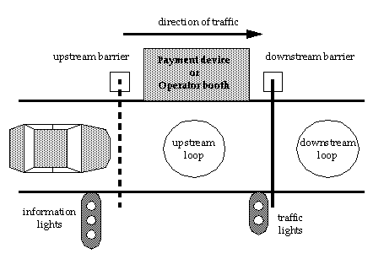

1.4. Les moyens de paiement offerts par la compagnie :

1.4.1. Les usagers voulant s’abonner devront s’inscrire au centre d’administration. Une fois l’inscription effectuée, ils recevront une carte d’abonné. La carte devra être préalablement approvisionnée par l’usager. L’usager pourra payer avec cette carte aux bornes des voies de péage. Si le droit de passage est supérieur au solde, alors la borne de paiement en informera le péage et l’abonnement pourra être suspendu jusqu’à réapprovisionnement du compte bancaire. L’usager sera averti par courrier dès que son solde atteindra un seuil critique fixé par le centre d’administration.
1.4.2. L’usager ayant une carte d’abonné pourra demander le badge de la compagnie. Dans ce cas l’abonné recevra chaque mois une facture à son nom, facturant le nombre de passages effectués sur le réseau. Ce badge lui permettra d’accéder à la voie express.

- Condition de passage à une voie de péage :

Pour qu’un véhicule puisse s’engager dans une voie de péage, il faut que la barrière amont soit ouverte et que le feu tricolore soit vert. Si le véhicule a un poids inférieur à 3 tonnes possédant 2 essieux et n’ayant ni remorque, ni caravane (qu’on nommera voiture standard), le véhicule pourra accéder aux trois types de borne disponibles (manuelle, automatique et express). Dans le cas contraire, le véhicule sera dans l’obligation de passer dans une voie manuelle.
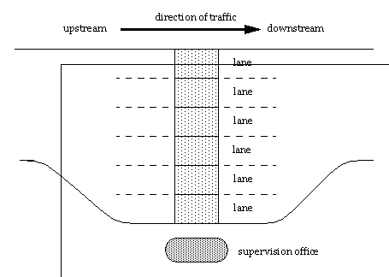

2.1. Passage d’une voie manuelle :
2.1.1. Tous les types de véhicule sont acceptés ;

2.1.2. La première boucle magnétique détectera le véhicule et sa catégorie.

2.1.3. Si le véhicule appartient au corps des pompiers, de la DDE ou de la police(véhicule prioritaire), l’opérateur actionne le système d’ouverture de la barrière aval. Sinon, l’opérateur annonce le prix à l’usager en fonction du type de véhicule que ce dernier possède et l’opérateur se met en attente de paiement.

2.1.4. L’usager a alors la possibilité de payer suivant les différents modes de paiement suivants :
  - En pièces ou billets d’Euros.
  - Avec une carte bancaire. Une vérification de la validité de la carte sera effectuée. Une seconde permettra de s’assurer que la carte n’a pas été volée.
  - Avec un chéquier, une pièce d’identité sera demandée.
  - Avec une carte d’abonné, la somme au tarif abonné est alors débitée du compte.
  - Avec un badge, l’opérateur utilisera un scanner pour enregistrer le paiement.

2.1.5. Si l’usager indique lors du paiement qu’il désire un reçu, l’opérateur lui remettra le reçu lors du rendu de monnaie, de la carte ou du badge.

2.1.6. Chaque véhicule est enregistré pour les statistiques (qu’il soit prioritaire ou non).

2.1.7. Une photographie de la plaque d’immatriculation du véhicule est prise et est envoyée au centre de supervision.

2.1.8. L’opérateur amorcera à la suite du paiement le système d’ouverture de la barrière aval et de mise au vert du feu bicolore.

2.1.9. Une seconde boucle magnétique est en attente du passage du véhicule pour fermer la barrière aval et remettre au rouge le feu bicolore.

2.1.10. Circonstances exceptionnelles :
  - Si l’usager ne peut s’acquitter du droit de passage, l’opérateur lui fera signer une reconnaissance de dette.
  - L’usager peut demander à re-catégoriser son véhicule, le caissier est en droit de le faire.

2.2. Passage d’une voie automatique :
2.2.1. Seules les voitures standard sont autorisées.

2.2.2. Les véhicules paient tous le même prix.

2.2.3. La boucle magnétique détectera la présence d’un véhicule et vérifiera que celui-ci est bien une voiture standard, dans le cas contraire, il sera refusé de passage et sera contraint de faire marche arrière ou d’appeler un opérateur pour effectuer le règlement propre à sa catégorie.

2.2.4. L’usager devra payer par un des quatre modes de paiement suivants :
  - En pièces : le conducteur insère uniquement des pièces et la monnaie lui est rendue automatiquement. Si les pièces sont considérées comme fausses ou non valides, la machine les rend et se remet en attente d’argent. Si la machine ne dispose pas d’assez de monnaie, le système arrondit le rendu au supérieur, et déclenche une alerte en direction du centre de supervision afin qu’un opérateur vienne rajouter de la monnaie.
  - Par carte bancaire : le conducteur insère la carte, la transaction est enregistrée après vérification que la carte ne soit pas considérée comme volée ou non valide.
  - Par carte d’abonné : le conducteur insère la carte, et son compte est débité automatiquement au centre d’administration. Une réduction est calculée par le centre d’administration sur la base de l’utilisation mensuelle de l’autoroute par l’usager. Si la provision du compte est insuffisante, le centre gère le droit de passage (par exemple, passage pour un « gros » client, et refus pour un mauvais client).
  - Par badge : le conducteur possède un badge qu’il dispose sur le pare-brise avant de sa voiture ; la borne est équipée d’un scanner qui détecte la présence du badge, en lit les informations et met à jour automatiquement le compte du client. Si le badge est valide, le passage est autorisé ; sinon, la barrière reste fermée. Pour éviter les fraudes, la détection du badge se fait à une distance inférieure à la longueur d’un véhicule.

2.2.5. L’usager peut appuyer sur un bouton de réclamation :
  - Dans le cas d’un défaut de l’appareil, non rendu de la carte ou de la monnaie.
  - Non ouverture de la barrière aval.
  - Si l’usager ne peut s’acquitter du droit de passage, l’opérateur lui fera signer une reconnaissance de dette.
  - Si l’usager a comme seul moyen de paiement le chéquier, l’opérateur encaissera et enclenchera un système d’ouverture manuelle.

2.2.6. L’utilisateur peut recevoir un reçu s’il en fait la demande en appuyant sur un bouton de reçu.

2.2.7. Le véhicule est enregistré pour les statistiques.

2.2.8. Une photographie de la plaque d’immatriculation du véhicule est prise et est envoyé au centre de supervision.

2.2.9. Comme dans le cas d’une voie manuelle, la barrière aval s’ouvre, le feu bicolore passe au vert. La barrière se referme et le feu passe au rouge dès que le véhicule dépasse la seconde boucle magnétique.

2.2.10. Si le véhicule n’est pas passé après un certain temps ou qu’une fraude est détectée, une alerte en avertira le centre de supervision.

2.3. Passage d’une voie express :
2.3.1. Seules les voitures standard sont autorisées.

2.3.2. Le seul mode de paiement autorisé est le paiement avec badge.

2.3.3. Le véhicule est enregistré pour les statistiques.

2.3.4. Une photographie de la plaque d’immatriculation du véhicule est prise et est envoyée au centre de supervision.

2.3.5. La barrière s’ouvre dès que le badge est reconnu.

2.3.6. Comme dans le cas d’une voie manuelle, la barrière aval s’ouvre, le feu bicolore passe au vert. La barrière se referme et le feu passe au rouge dès que le véhicule dépasse la seconde boucle magnétique.

2.3.7. Si un véhicule est détecté, mais que le radar n’a pas détecté le badge au bout d’un certain temps, une alarme sera déclenchée et un opérateur viendra pour qu’il s’acquitte du droit de passage.

2.4. Précisions liées à une borne manuelle, automatique ou express :

2.4.1. Chaque voie est contrôlée par un microprocesseur qui s’occupe du feu bicolore, des opérations sur la barrière en aval et du paiement. Le centre de supervision rattaché à la station de péage possède un système informatique qui enregistre les informations liées à chaque borne. Le système est lié aux microprocesseurs de chaque voie grâce à un réseau rapide ; il est aussi lié au centre d’administration de la compagnie grâce à un réseau spécialisé.

2.4.2. L’ordinateur du centre de supervision peut afficher des informations aux superviseurs, ou gérer des requêtes envoyées des superviseurs aux voies, telles que l’ouverture ou la fermeture d’une voie, ou encore les alertes des microprocesseurs (quand une machine est à court de monnaie par exemple).
- Gestion des données bancaires :

  - Tous les paiements bancaires sont enregistrés dans une base de données.

  - La nuit seront effectuées automatiquement les transactions bancaires avec les banques.

  - Si les requêtes échouent à cause d’une panne réseau, le système devra être capable de les retransmettre automatiquement ultérieurement.

  - Envoyer les données à la comptabilité. Chaque jour (à une heure paramétrable) toutes les données du jour (espèces, chèques avant encaissement, …) sont envoyées à la comptabilité.

  - Tous les moyens de paiement de la compagnie (carte d’abonné et badge) sont débités et enregistrés immédiatement dans la base de données des clients de la compagnie.

  - Récupération du fichier des cartes bancaires volées. Périodiquement, le système récupère ce fichier qui lui permet d’identifier les cartes bancaires volées ou bloquées. Et indiquera toutes les cartes volées qu’il a repéré.

  - Des statistiques bancaires seront récupérées pour faire un profil des usagers et de leurs modes de paiement( cf. 4.statistiques).

- Statistiques:

  - A chaque passage d’un véhicule, on enregistre la date, l’heure, le type de véhicule, le type de paiement, le type de voie utilisé et le montant.
  - Un ordinateur au centre de supervision récupère les statistiques et en fait une analyse globale.
4.3. L’ordinateur redéploies les informations vers le centre d’administration pour les informations liées au paiement et au superviseur pour les informations liées au trafic
  - Le superviseur peut alors décider l’ouverture ou la fermeture d’une voie.

- Gestions des voies et du flux :

5.1. Au moins une voie manuelle doit être ouverte.

  - Par l’intermédiaire du panneau de contrôle, le superviseur actionne ou désactive les bornes automatiques (feu tricolore au niveau de la barrière amont), mais doit faire ouvrir (ou fermer) manuellement la barrière amont par un opérateur. Pour la fermeture, l’opérateur attendra que tous les véhicules présents dans la file soient passés.

5.3. En cas de manque ou d’excès de monnaie sur une voie automatique, une alarme est lancée vers l’ordinateur de supervision, qui permettra aux superviseurs de décider si la borne doit être fermée, réapprovisionnée par un opérateur etc.

  - En cas d’un incident sur une voie (véhicule gravement endommagé, dégradation de la voie,….). Le superviseur appelle un opérateur pour nettoyer la voie, ou fermer la voie si l’incident nécessite une longue intervention.

- Gestion de la liste noire :

5.1. En accord avec le service départemental de la police, une liste noire des véhicules recherchés (contenant des numéros d’immatriculations) est fournie au centre d’administration. Cette liste est redistribuée à chaque centre de supervision. La liste est transférée chaque nuit, mais il est possible d’ajouter une plaque d’immatriculation de façon instantanée à partir du centre d’administration.

5.2. Une caméra est disposée sur chaque voie à hauteur de la barrière en aval en direction de la plaque d’immatriculation du véhicule repéré par la première boucle magnétique, en vue de l’analyser. La photo est envoyée au centre de supervision.

  - Le centre de supervision traite toutes les photos des plaques d’immatriculation et compare celles-ci à la liste noire. S’il y a correspondance, une alerte est envoyée au centre d’administration avec la photo, sinon l’image est automatiquement détruite.

- Définition du produit

Cas de plus haut niveau
Décomposition de la gestion des données

1. La gestion de la comptabilité

  - Cas d’utilisation :

1.2. Diagramme d’activité :
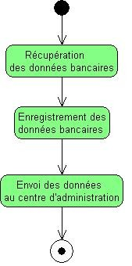

1.3. Scénarios :

Cas d’utilisation : Récupération des données bancaires
Pré-condition : le péage est ouvert.
Le scénario commence quand un usager vient de payer au moyen d'une carte bancaire ne faisant pas partie de la liste des cartes volées.
1. Les données sont récupérées par l'ordinateur chargé de la comptabilité.

Post-condition : les données ont été récupérées.
Données concernées: informations liées au données bancaires d’un usager

Cas d’utilisation : Enregistrement des données bancaires
Pré-condition : un usager a payé au moyen d'une carte bleue ne faisant pas partie de la liste des cartes volées.
Le scénario commence quand des données bancaires ont été récupérées.
1. Les données bancaires sont enregistrées dans un fichier journalier.

Post-condition : les données bancaires ont été enregistrées.
Données concernées: informations liées au données bancaires d’un usager

Cas d’utilisation : Envoi des données au centre d’administration
Pré condition : des données bancaires sont enregistrées.
Le scénario commence quand l'heure à laquelle le système doit envoyer le fichier journalier des données bancaires est arrivée.
1. Le système envoie le fichier journalier des données bancaires.
2. Le système reçoit un accusé de réception du centre d’administration.

Variante :
2a. Le système reçoit un message d'erreur; retour à l'étape 1.

Post-condition : un nouveau fichier journalier de données bancaires est ouvert.
Données concernées: informations liées au données bancaires d’un usager

2. La gestion des flux

2.1. Cas d’utilisation :
2.2. Diagramme d’activité :
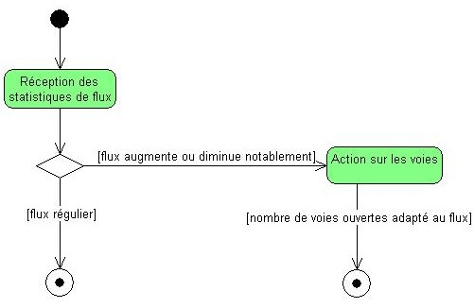
2.3. Scénarios :

Use Case : Réception des statistiques de flux :
Pré condition : le péage est ouvert.
Le scénario commence quand des statistiques ont été produites sur le trafic au péage.
1. Les données sont réceptionnées par le superviseur.

Post-condition : le superviseur dispose des informations suffisantes pour ouvrir ou fermer des voies, ou bien ne rien changer à la disposition.
Données concernées: informations liées au statistiques d’un véhicule

Cas d’utilisation : Action sur les voies
Pré condition : des statistiques ont été produites.
Le scénario commence quand le superviseur dispose des statistiques de flux.
1. Le superviseur choisit d'ouvrir une voie.
2. Il appelle un opérateur chargé d'ouvrir la barrière en amont de la voie choisie.
3. Il fait passer les feux (tricolore et d'information) de cette voie au vert.

Variantes:
1a. Le superviseur choisit de fermer une voie.
2a. Il fait passer les feux d'une voie à l'orange clignotant.
3a. Il appelle un opérateur chargé de fermer la barrière en amont de la voie choisie.
4a. Le superviseur fait passer les feux de la voie au rouge.

Post-condition : le superviseur attend de nouvelles statistiques de flux.
Données concernées: informations liées au statistiques d’un véhicule

2.4. Diagrammes de séquence :
Cas d’utilisation : Action sur les voies(ouverture)

Cas d’utilisation : Action sur les voies(fermeture)

3. La gestion de la liste noire

3.1. Cas d’utilisation :
3.2. Diagramme d’activité :
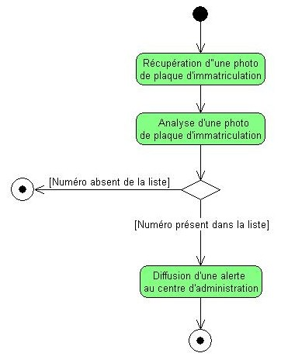
3.3. Scénarios :

Cas d’utilisation : Réception des données
Pré condition : un véhicule est passé dans une voie.
Le scénario commence quand une photographie d'un véhicule passant sur une voie est prise.
1. La photographie est reçue de la voie
2. La photographie est transmise au centre d'analyse

Post-condition : La photo a été renvoyée vers la partie analyse
Données concernées : photographie d’une plaque d’immatriculation
Cas d’utilisation : Analyse des photos des plaques d'immatriculation :
Pré-condition : un véhicule est passé dans une voie.
Le scénario commence quand une photo numérique vient d’être transmise.
1. La photo est transformée en une valeur par un traitement OCR représentative du numéro de la plaque d'immatriculation
2. le numéro est valide
3. Le numéro est comparé à la liste noire
4. Le numéro appartient à la liste noire

Variantes:
2a. Le numéro est invalide, le traitement est interrompu
4a. Le numéro n'appartient pas à la liste noire

Post-condition : La photo a été analysée et une information a été émise
Données concernées: photographie d’une plaque d’immatriculation et valeur de la plaque.
Cas d’utilisation : Diffusion d'une alerte au centre d’administration :
Pré-condition : un véhicule est passé dans une voie.
Le scénario commence quand le numéro de la plaque d'immatriculation appartient à la liste noire
1. Alerte envoyée au centre d’administration avec indication du lieu, de la date et du numéro de plaque d'immatriculation.

Post-condition : L'alerte du centre d'analyse a été traitée
Données concernées: valeur de la plaque d’immatriculation

3.4. Diagramme de séquence :

4. La gestion des statistiques

4.1. Cas d’utilisation :

4.2. Diagramme d’activité :
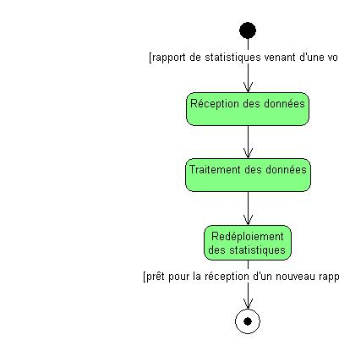
d’une voie]
ort]

4.3. Scénarios :

Cas d’utilisation : Réception des données
Pré-conditions: le péage est ouvert.
Le scénario commence quand une voiture a terminé son passage dans une voie.

1. Le système de bases de données du centre de supervision reçoit un rapport de statistiques de la part d'une voie.
2. Le système de bases de données stocke l'information dans la base de données.
3. Le système confirme l'enregistrement du rapport à la voie.
2.a. Les données reçues sont illisibles.
3.a. Le système de bases de données demande de renvoyer le rapport.

Post-condition : le rapport de statistique de la voie a été enregistré.
Données concernées: informations de passage et de paiement d'un véhicule

Cas d’utilisation : traitement des données
Pré-conditions: le péage est ouvert.
Le scénario commence quand les bases de données contiennent une information de passage non traitée.
1. Le système de traitement déduit de l'information les variations du trafic.
Post-condition : l'information de passage a été traitée.
Données concernées : informations de passage et de paiement d'un véhicule

Cas d’utilisation : Redéploiement des statistiques
Pré-conditions: le péage est ouvert.
Le scénario commence une fois que les statistiques ont été traitées.
1. L'information de variation du trafic est affichée sur l'écran du panneau de commande du centre de supervision.
2. Les informations relatives au passage et au paiement sont redirigées vers le centre d’administration .
Post-condition : Le système est prêt à récupérer un nouveau rapport de statistiques.
Données concernées: informations de passage et de paiement d'un véhicule

5. La gestion d’un passage

5.1. Cas d’utilisation :
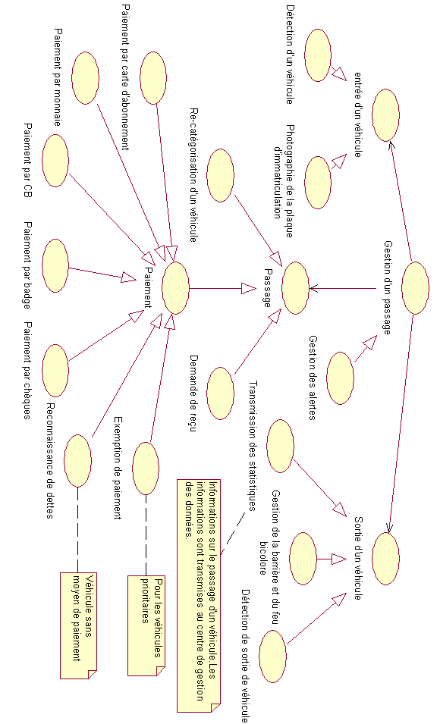
5.2. Diagramme d’activité :
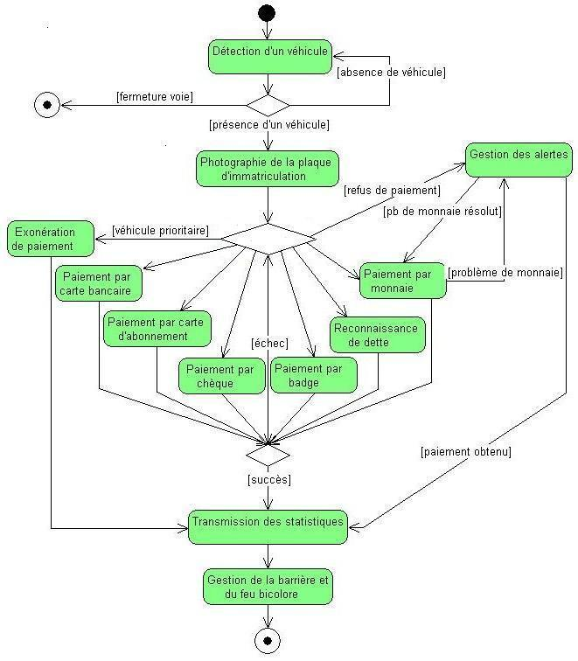

5.3. Scénarios :

Cas d’utilisation : Détection d'un véhicule
Pré condition : le péage est ouvert.
Le scénario commence quand un véhicule entre dans la voie.
1. La première boucle magnétique de la voie s'enclenche.
2. Elle envoie des informations liées au type de véhicule à la borne.
3. La borne envoie un signal à la caméra.
4. La borne détermine le prix à payer pour l'usager.
5. La borne affiche le prix à payer pour l'usager.

Variantes :
5a.Le véhicule n'est pas sur une voie manuelle et n'est pas une voiture standard; une alerte est diffusée.

Post-condition : le véhicule a été correctement détecté.
Données concernées: Le véhicule

Cas d’utilisation : Photographie de la plaque d'immatriculation
Pré condition : un véhicule passe dans une voie.
Le scénario commence quand la borne a émis un signal à la caméra.
1. La caméra prend une photographie de la plaque d'immatriculation du véhicule sur la voie.
2. La photographie est envoyée au centre de supervision.

Post-condition : la caméra attend un signal de la borne.
Données concernées: Le véhicule et la plaque d’immatriculation

Cas d’utilisation : Re-catégorisation d’un véhicule
Pré condition : le véhicule a été détecté.
Le scénario commence quand l’usager demande à être re-catégorisé.
            - L’opérateur effectue la re-catégorisation.
      - La borne recalcule le prix.

Post-condition : le véhicule est re-catégorisé.
Données concernées: Le véhicule

Cas d’utilisation : Paiement par monnaie
Pré condition : le véhicule est dans une voie où le paiement par monnaie est autorisé.
Le scénario commence quand un usager donne la monnaie à l’opérateur.
1. L'usager donne la monnaie à l'opérateur.
2. L'opérateur enregistre le paiement.
3. Le système calcule la monnaie à rendre
4. L'opérateur rend la monnaie si nécessaire à l'usager.

Variantes :
1b. L'usager est dans une voie automatique; la monnaie est introduite dans la borne.
2a. L'usager est dans une voie automatique; la borne enregistre le paiement.
3a. L'opérateur ne dispose plus d'assez de monnaie pour rendre le compte exact; il rend la monnaie à l'arrondi supérieur et enclenche une alerte.
4a. L'usager est dans une voie automatique; la borne rend la monnaie si nécessaire à l'usager.
4b. L'usager est dans une voie automatique, la borne ne dispose plus d'assez de monnaie pour rendre le compte exact; la borne rend la monnaie à l'arrondi supérieur et enclenche une alerte.

Post-condition : le paiement du péage est effectué.
Données concernées: L’usager et le moyen de paiement

Cas d’utilisation : Paiement par carte d'abonnement
Pré condition : le véhicule est dans une voie où le paiement par carte d'abonnement est autorisé et dispose d'une carte d'abonnement.
Le scénario commence quand un usager donne sa carte d’abonnement à l’opérateur.
1. L'opérateur introduit la carte dans un lecteur.
2. L'opérateur enregistre le paiement.
3. L'opérateur rend la carte d'abonnement à l'utilisateur.

Variantes :
1a. L'usager est dans une voie automatique; la carte d'abonnement est introduite dans la borne.(pas d'étape 3)
2a. L'usager est dans une voie automatique; la borne enregistre le paiement.
3a. L'usager est dans une voie automatique; la borne rend la carte d'abonnement à l'usager.
3b. L'usager ne dispose pas d'un crédit suffisant sur sa carte d'abonnement; le paiement est refusé.

Post-condition : le traitement du paiement a été effectué
Données concernées: L’usager et le moyen de paiement

Cas d’utilisation : Paiement par badge
Pré condition : un véhicule se présente dans une voie.
Le scénario commence quand un véhicule est dans une voie et dispose d'un badge.
1. L'usager donne le badge à l'opérateur.
2. L'opérateur passe le badge devant un scanner.
3. L'opérateur enregistre le paiement.
4. L'opérateur rend le badge à l'utilisateur.

Variantes :
1a. L'usager est dans une voie automatique ou express ; le badge est détecté par un scanner. (Pas d'étape 2)
3a. L'usager est dans une voie automatique ou express ; la borne enregistre le paiement.

Post-condition : le traitement du paiement a été effectué
Données concernées: L’usager et le moyen de paiement

Cas d’utilisation : Paiement par carte bancaire
Pré condition : le véhicule est dans une voie où le paiement par carte bancaire est autorisé et dispose d'une carte bancaire
Le scénario commence quand l’usager donne la carte bancaire à l’opérateur.
1. L'opérateur introduit la carte dans un lecteur.
2. La carte est validée par le lecteur.
3. Le lecteur reconnaît la carte comme non volée.
4. Les informations de paiement sont enregistrées.
5. La carte bancaire est rendue à l'utilisateur.

Variantes :
1a. L'usager est dans une voie automatique; il introduit la carte bancaire dans la borne.
2a. La carte n'est pas validée par le lecteur. Le paiement est refusé (pas d'étape 4 et 5).
3a. Le lecteur reconnaît la carte comme volée (aller à l'étape 5a).
5a. La carte est avalée, une alerte est émise, pas d'étape supplémentaire.

Post-condition : le traitement du paiement a été effectué
Données concernées: L’usager et le moyen de paiement

Cas d’utilisation : Paiement par chèque.
Pré condition : le véhicule est dans une voie manuelle et dispose d'un chéquier.
Le scénario commence quand l’usager fournit un chèque non signé et une pièce d’identité à l’opérateur.
1. La pièce d'identité est validée par l'opérateur.
2. L'opérateur introduit le chèque dans le dispositif de paiement.
3. L'usager valide son chèque.
4. Le paiement est enregistré.
5. La pièce d'identité est rendue à l'usager.

Variantes :
1a. La pièce d'identité n'est pas validée par l'opérateur, pas d'étape supplémentaire.
3a. L'usager ne valide pas son chèque, pas d'étape supplémentaire.

Pré condition : le traitement du paiement a été effectué.
Données concernées: L’usager et le moyen de paiement

Cas d’utilisation : Reconnaissance de dette
Pré condition : l'usager ne dispose d'aucun moyen de paiement valide.
Le scénario commence quand l’usager fournit une pièce d’identité à l’opérateur.
1. La pièce d'identité est validée par l'opérateur.
2. L'opérateur établit une reconnaissance de dette.
3. L'usager signe la reconnaissance de dette.
4. Une copie de la reconnaissance de dettes est fournie à l'usager.
5. L'opérateur enregistre le paiement.

Variantes :
1a. L'usager refuse d'établir une reconnaissance de dettes, l'opérateur l'indique au centre de supervision qui avertit la police, pas d'étape supplémentaire.
1b. La pièce d'identité n'est pas validée par l'opérateur, retour à l'étape 1.

Post-condition : le traitement du paiement est effectué.
Données concernées: L’usager et la reconnaissance de dette

Cas d’utilisation : Exonération de paiement
Pré condition : le véhicule est un véhicule prioritaire.
Le scénario commence quand le véhicule entre dans une voie manuelle.
1. L'opérateur reconnaît le véhicule comme prioritaire.
2. L'opérateur enregistre un paiement de valeur nulle.
Post-condition : le paiement est validé.
Données concernées: Le véhicule prioritaire

Cas d’utilisation : Demande de reçu
Pré condition : le véhicule a payé.
Le scénario commence quand l’usager demande un reçu.
1. L'opérateur fait imprimer le reçu.
2. L’opérateur donne le reçu à l’usager.

Variantes :
1a. L’usager est dans une voie automatique, la borne imprime le reçu, pas d’étape supplémentaire.

Post-condition : le reçu a été fourni à l’usager.
Données concernées: L’usager

Cas d’utilisation : Gestion des alertes
Pré condition : le péage est ouvert.
Le scénario commence quand une alerte est détectée
1. Le centre de supervision enregistre le type de l'alerte et sa source.
2. Le superviseur traite l'alerte de manière appropriée.

Post-condition : l'alerte est traitée.
Données concernées: l’alerte

Cas d’utilisation : Transmission des statistiques
Pré condition : le paiement d'un véhicule a été validé.
1. Les statistiques du véhicule et du paiement sont envoyées à la gestion des statistiques.

Post-condition : les statistiques ont été transmises à la gestion des statistiques.
Données concernées: les informations liées au véhicule

Cas d’utilisation : Gestion de la barrière et du feu bicolore
Pré condition : le paiement d'un véhicule a été validé.

1. La borne fait passer le feu bicolore au vert
2. La borne ouvre la barrière en aval.
3. La deuxième boucle magnétique détecte la sortie du véhicule.
4. La barrière en aval se referme.
5. Le feu bicolore passe au rouge.

Post-condition : le véhicule est sorti de la station de péage
Données concernées: le véhicule

5.4. Diagrammes de séquence :

Cas d’utilisation : ouverture d’une voie

Cas d’utilisation : fermeture d’une voie

Cas d’utilisation : détection d’un véhicule

Cas d’utilisation : Re-catégorisation du véhicule

Cas d’utilisation : Paiement par monnaie

Cas d’utilisation : paiement par carte d’abonnement

Cas d’utilisation : paiement par carte bancaire

Cas d’utilisation : paiement par badge

Cas d’utilisation : demande de reçu

Cas d’utilisation : gestion barrière Aval

- Analyse et Conception

1. Diagrammes de classes

1.1. Vue d’ensemble :

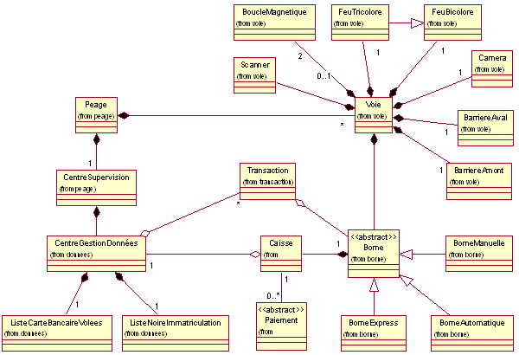

1.2. Vue générale :

1.3. Vue détaillée sur les transactions :

1.4. Vue détaillée sur les paiements :

1.5. Vue détaillée pour la gestion des données :

1.6. Vue détaillée sur les voies :

1.7. Vue détaillée de la borne

1.8. Vue détaillée du centre de supervision

- Diagramme d’état :

2.1. La voie :

2.2. La boucle magnétique :

2.3. Les feux bicolores :

2.4. Les feux tricolores :

2.5. La barrière aval :
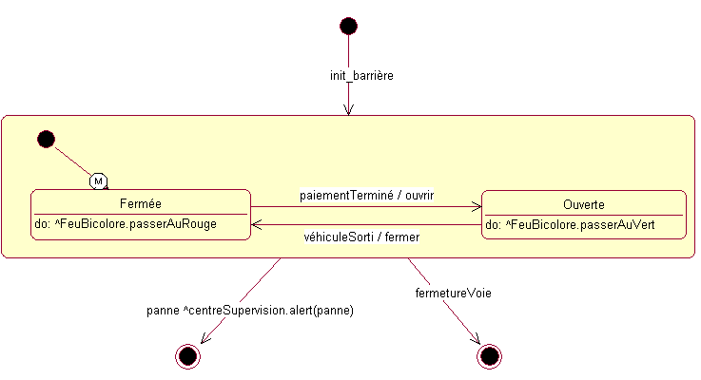

2.6. L’IHM

- Conclusion

Ce projet de modélisation sur une longue durée, nous a permis de prendre conscience de la difficulté à conceptualiser un logiciel à large échelle. En effet, il faut à chaque instant garder à l'esprit les limites matérielles fixées, afin que le modèle reste valable.

Du point de vue de l'organisation, le partage des taches et la mise en accord des différents points de vue ont été les difficultés majeures pour rendre cohérent le modèle: chaque individu dispose ainsi de sa propre vision du modèle, ainsi que de la manière dont celui doit être conceptualisé. La capacité d'abstraction est aussi mise en jeu, afin de rester global dans la façon de penser, de rester dans la partie conception du projet, et non implémentation.

Il nous a aussi permis de découvrir la puissance du langage UML, ainsi que le logiciel Rational Rose pour sa possibilité de décrire nos différents diagrammes et cas d'utilisations.

Ce langage nous apparaît comme indispensable pour la création d'un modèle, car il permet de se concentrer uniquement sur la conception, et de passer de manière naturelle et quasiment automatique à l'implémentation. De plus, les possibilités offertes par des outils comme Rationnal Rose à générer du code automatiquement dans différents langages à partir du modèle créé rendent encore plus attractif l'UML: on peut alors faire un projet de bout en bout, de la conception jusqu'à la programmation, cette partie ne servant qu'à régler les détails propres au langage choisi.

On a réellement un sentiment de pouvoir gagner beaucoup de temps avec cet outil lors de la création du modèle, mais aussi pour l'évolution du modèle. Et il ne serait pas étonnant que la conception grâce à l'UML prenne une part de plus en plus importante à l'avenir dans la gestion de projets, puisqu'il permet aux acteurs du projet de définir leurs besoins, sans avoir à se pencher sur un quelconque code.

- Annexe

- Glossaire :

1re boucle magnétique : boucle magnétique située entre les barrières amont et aval pour détecter l’entrée d’un véhicule.

2ème boucle magnétique : boucle magnétique située après la barrière aval pour détecter qu’un véhicule est bien parti.

Badge : dispositif matériel à placer sur un véhicule pour pouvoir emprunter les voies express d’un péage.

Barrière amont : 1re barrière traversée par l’automobiliste, permettant de bloquer l’entrée d’une voie.

Barrière aval : 2ème barrière traversée par l’automobiliste, permettant de bloquer la sortie d’une voie.

Borne : zone de paiement (soit un guichet, soit un dispositif automatique).

Borne manuelle : guichet contrôlé par un opérateur.

Borne automatique : dispositif matériel permettant de payer en liquide.

Borne express : dispositif matériel permettant de payer par badge.

Bouton de réclamation : bouton relié au centre de supervision pour effectuer toute réclamation sur une borne automatique.

Bouton de reçu : bouton qui permet d’obtenir un reçu dans une borne automatique.

Caissier : opérateur affecté à une borne manuelle.

Carte bancaire : carte de crédit de type VISA propre à une banque.

Carte d’abonné : carte permettant à un abonné de payer dans une voie manuelle ou automatique (afin de bénéficier des réductions liées à l’abonnement).

Centre d’administration : centre distant gérant les données bancaires et fournissant certaines informations telles que la liste noire et le fichier des cartes bancaires volées.

Centre de supervision : bâtiment situé sur le bord du péage et qui permet de gérer le flux et par lequel transitent les données fournies au centre de supervision.

Feu tricolore amont : feu indiquant la disponibilité d’une voie(fermée, ouverte ou en cours de fermeture).

Feu d’information du fronton : feu indiquant les moyens de paiement disponibles sur la voie (liquide, badge, carte d’abonnée, carte bleue) ET le type de voie (automatique, manuelle ou express).

Fichier des cartes bancaires volées : fichier contenant les numéros des cartes volées, à ne pas confondre avec la liste noire.

Liste noire : liste contenant les numéros d’immatriculation des véhicules recherchés par la police.

Microprocesseur d’une voie : dispositif matériel qui gère automatiquement le feu bicolore, les opérations sur la barrière en aval et le paiement.

Opérateur : employé chargé d’effectuer des opérations basiques sur les voies : ouverture / fermeture des voies, réapprovisionnement des monnayeurs, guichetier…

Ordinateur de supervision : ordinateur du centre de supervision chargé de centraliser les statistiques, d’enregistrer les transactions et de commander des opérations sur les voies.

Panneau de contrôle : interface disponible dans un centre de supervision afin que le superviseur effectue des opérations sur les voies à distance.

Radar : Dispositif matériel qui lit les badges dans une voie express.

Re-catégoriser un véhicule : l’opérateur peut modifier la catégorie du véhicule pour diverses raison, de manière à adapter le prix à payer en conséquence.

Reçu : note indiquant le montant payé par le conducteur et les références du péage traversé.

Scanner : outil matériel manipulé par un opérateur nécessaire au paiement par badge sur une voie manuelle.

Station d’autoroute : dispositif constitué d’un ensemble de voies de même sens de circulation et d’un centre de supervision.

Superviseur : employé résidant au centre de supervision et chargé d’analyser les différentes données fournies par le système informatique afin de prendre des décisions globales, qui seront en majorité appliquées par les opérateurs.

Voie : zone permettant à un véhicule de s’acquitter du droit de passage.

Voiture standard : véhicule dont le gabarit permet d’emprunter n’importe quelle voie.

